Плуг оборотный AGRO-Masz POL
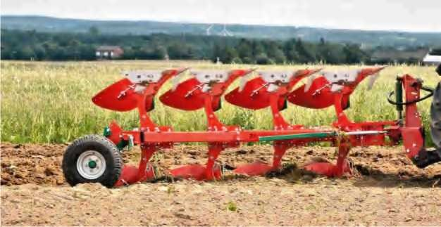
Навесные оборотные легкие плуги РО агрегатируются с тракторами мощностью от 70 до 100 л.с.
Плуги типа РО имеют возможность изменять рабочую ширину, которая соответственно составляет: 30, 35, 40 и 45 см на один корпус. Благодаря системе регулировки плуг очень прост в обслуживании. Современный поворотный механизм оборудован двусторонним цилиндром. Короткая и мощная оборотная ось усиливает устойчивость к сильным и долгим нагрузкам. Просвет под рамой составляет 760 мм, расстояние между корпусами 85 см. Рабочие органы марки Kverneland.
Форма отвала и лемеха обеспечивают низкое сопротивление и высокую производительность при низкой мощности трактора и низком расходе топлива. Сечение рамы 120х120х8 мм. Лемеха оснащены вертикальными отрезными TMножами, отрезающими пласт в вертикальной плоскости. Высококачественная шведская сталь Strenx повышенной прочности.

Базовое оснащение:

- Все рабочие элементы из борной закаленной стали
- Болтовая или полуавтоматическая (рессорная) защита от камней
- Регулируемая ширина борозды: 30, 35, 40, 45 см
- Цельные или ажурные отвалы
- Просвет под рамой 76 см
- Профиль рамы: 120 х 120 мм
- Расстояние между корпусами 85 см
- Оборотный гидравлический цилиндр
- Лемеха 16 " с долотами

Обязательное оборудование:

- Опорное копирующее резиновое колесо 200/60 R14.5
Опциональное оснащение:

- Удлинители корпуса
- Анкерный нож расширитель борозды
- Дисковый нож
- Предплужники

Технические характеристики

модель | Рабочая ширина (м) | Масса (кг) * | Мощность (л.с.) | Количество корпусов (шт.) | Производительность (га / ч) | Максимальная рабочая глубина (см)
POL3 | 0,90 - 1,35 | 960 | 60 - 80 | 3 | 0,6 - 1,1 | 30
POL4 | 1,20 - 1,80 | 1150 | 80 - 100 | 4 или 3 + 1 | 0,8-1,5 | 30

* указанная масса является приблизительной и может отличаться от фактической в зависимости от оборудования и конфигурации.

Актуальная цена на сайте центрпольскойтехники.рф

